**Baranya Vármegyei SZC Mohácsi Radnóti Miklós Technikum és Szakképző Iskola**

**Vizsgaremek**

Készítették:

Borsos Balázs József (PM)

Diósi Levente Zsolt

**Telephely  
2025-2026**

**Baranya Vármegyei SZC Mohácsi Radnóti Miklós Technikum és Szakképző Iskola**

Szakma megnevezése: informatikai rendszer- és alkalmazás-üzemeltető technikus

A szakma azonosító száma: 506121202

**Vizsgaremek**

NetWorks

Készítették:

Borsos Balázs József (PM)

Diósi Levente Zsolt

**Mohács**

**2025-2026**

Tartalomjegyzék

**Feladat rövid ismertetése** 6

Bevezetés 6

Motiváció 6

Cél 6

Jövőbeli terveink 6

**Használt technológiák** 7

Hálózatszimulációs szoftver 7

Csapatmunkához használt technológiák 7

**Fejlesztés módszertan** 8

Scrum 8

**Hálózat felépítése** 9

Általános hálózati struktúra 9

Hálózati eszközök elosztása az épületekben 9

Budapest 9

Szeged 10

Debrecen 10

Székesfehérvár 10

Budapest szerver 10

Használt protokollok és technológiák 10

*VLAN* 10

*RIP Forgalom irányítás* 11

*SSH* 12

*Konzol kapcsolat* 12

*Privilegizált mód védelme* 12

*VLAN* 12

*Inter-VLAN routing* 13

*OSPF routing* 13

*Static routing* 13

*DHCP* 13

*DNS* 13

*ACL* 14

*IPV6-os címek* 14

*IPV4-es címek* 14

*HTTP* 14

*FTP* 14

*Statikus NAT* 14

*Dinamikus NAT* 14

*VPN* 15

**Hálózat működése** 15

Áttekintés 15

Főnöki iroda 15

Gyártói részleg 15

Web menedzsment 16

HR osztály 16

Szerver szoba 16

Ügyfélszolgálat 17

Pénzügyi részleg 17

Raktár 17

Recepció 18

Internetszolgáltató 18

Távolsági internetszolgáltató 18

**Tesztelés** 18

Követelmények elemzése 19

Teszttervek és esetek készítése 19

Manuális tesztelés 19

Hibák azonosítása és jelentése 20

**Csapatmunka** 20

Szerepek 20

*Borsos Balázs József* 20

*Diósi Levente Zsolt* 21

**Összegzés** 22

# **Feladat rövid ismertetése**

## Bevezetés

A hálózatépítés kulcsfontosságú minden cég, vállalkozás vagy szervezet infrastruktúrájának kialakításában, amely hosszú távon alapját kepézi a hatékony és biztonságos adatátvitelnek, valamint az üzleti működés zökkenőmentességének. Az adatkezelési igények növekedése és az informatika gyors fejlődése egyre összetettebb hálózati struktúrák tervezését és megvalósítását követeli meg. Ennek a dokumentációnak a célja az, hogy útmutatóként szolgáljon az egész folyamathoz, ami végbement a tervezéstől a megvalósításig.

## Motiváció

A NetWorks Kft. informatikai hálózatának kialakítása stratégiai prioritást élvezett, célunk egy robosztus és nagyteljesítményű infrastruktúra létrehozása volt. A Cisco Packet Tracer szimulációs környezet tette lehetővé a hálózat működésének előzetes validálását és tesztelését. A projekt sikere az adatforgalom optimalizálásán és a kommunikációs biztonságon múlott, biztosítva ezzel a vállalat folyamatos üzletmenetét.

## Cél

Célunk egy olyan hálózat létrehozása volt, amely folyamatos üzemet és nulla leállási időt biztosít. Ennek alapja a redundáns infrastruktúra volt (több router, switch és multilayer switch).

A biztonsági protokollokat szigorúan kezeltük: a jogosulatlan belépéseket tűzfallal és erős jelszóvédelemmel akadályozzuk meg. A belső forgalom ACL-ekkel szabályozott, az adatok védelmét pedig VPN-kapcsolatok biztosítják.

A hálózatot a növekedésre készítettük fel: az intenzív skálázhatóság lehetővé teszi új eszközök és szolgáltatások gyors, zökkenőmentes integrálását, támogatva ezzel az üzleti expanziót.

## Jövőbeli terveink

* Több sebesség, jobb Wi-Fi: Az adatok mennyisége folyamatosan nő, ezért előbb-utóbb muszáj lesz vastagítani a sávszélességet. Érdemes lenne minél hamarabb átállni olyan korszerű technológiákra, mint az 5G, Wi-Fi 6 és Wi-Fi 7, hogy ne legyen lassulás még a nagy terhelésnél sem.
* Komolyabb védelem a támadások ellen: A hackerek trükkjei is fejlődnek, ezért a biztonsági protokollokat és a tűzfalakat folyamatosan top formában kell tartanunk. Egy igazi okos döntés lenne, ha bevetnénk valamilyen mesterséges intelligencián alapuló rendszert, ami automatikusan felismeri és kivédi a veszélyeket.
* Irány az Okos Hálózat! Hogy a rendszer jövőbiztos és igazán hatékony legyen, támogatnunk kell az IoT és okos eszközök integrációját (például szenzorok, napelemek, okos világítás). Ezzel sok folyamatot le tudunk egyszerűsíteni.
* Átállás IPv6-ra: Ahogy egyre több eszközt dugunk a hálózatba, az IPv4 címek előbb-utóbb elfogynak. Bölcs lépésnek látjuk a váltást az IPv6 címzési rendszerre, ezzel évekre megoldva a címproblémát.
* NAT Okosítás: Mivel sok kliensünk van, ésszerűbb lenne a mostani statikus NAT-ot lecserélni dinamikus NAT-ra, vagy PAT-ra (Port Címfordítás). Ez sokkal rugalmasabb, és jobban kezeli a nagyszámú felhasználót.

# **Használt technológiák**

* **Jira:** Ezt a projekt- és feladatkezelő szoftvert a projektek és feladatok nyomon követésére, prioritásának beállítására és kezelésére használtuk. A Jira különösen jól támogatja az agilis módszertanokat, mint a Scrum vagy a Kanban keretrendszereket.
* **Git:** A Git, mint elosztott verziókezelő rendszer, alapvető fontosságú volt a kód és a konfigurációs fájlok változásainak hatékony kezelésében. Lehetővé tette a párhuzamos fejlesztést, mivel minden módosítást rögzített, biztosítva a könnyű visszaállítást a korábbi verziókra.
* **Discord:** A Discord kommunikációs platformot valós idejű hang-, videó- és szöveges csevegésekre használtuk. Különböző csatornái révén támogatta a projektalapú kommunikációt, a távoli együttműködést és a dokumentumok megosztását, valamint a képernyőmegosztást is.

# 

# **Fejlesztés módszertan**

## Scrum

* **Folyamatok és rugalmasság:** A Scrum adaptív megközelítést támogat, lehetőséget adva arra, hogy a csapatok gyorsan reagáljanak a változásokra és visszajelzésekre, így folyamatosan finomíthatják a terméket az esetlegesen megújuló igények alapján.
* **Csapatmunka:** A Scrum támogatja a csapatmunkát azáltal, hogy világos szerepköröket és szoros együttműködést követel meg. A csapat minden tagja pontosan tudja, mi az aktuális feladata.
* **Átláthatóság:** A Product Backlog tartalmazza az összes funkciót, fejlesztési igényt és javítást, amely szükséges a termékhez. A Sprint Backlog pedig az adott sprintre kiválasztott feladatokat mutatja, így a csapattagok számára egyértelműen látható a haladás és a prioritás.
* **Sprintek:** A sprintek általában 1-4 hétig tartanak, ezáltal gyors visszajelzéseket és rugalmas reagálást biztosítanak a csapat számára. A sprint végén mindig egy működőképes termékrészlet jön létre, amit felül lehet vizsgálni, és amely alapján új terveket lehet készíteni.

**Hálózat felépítése**

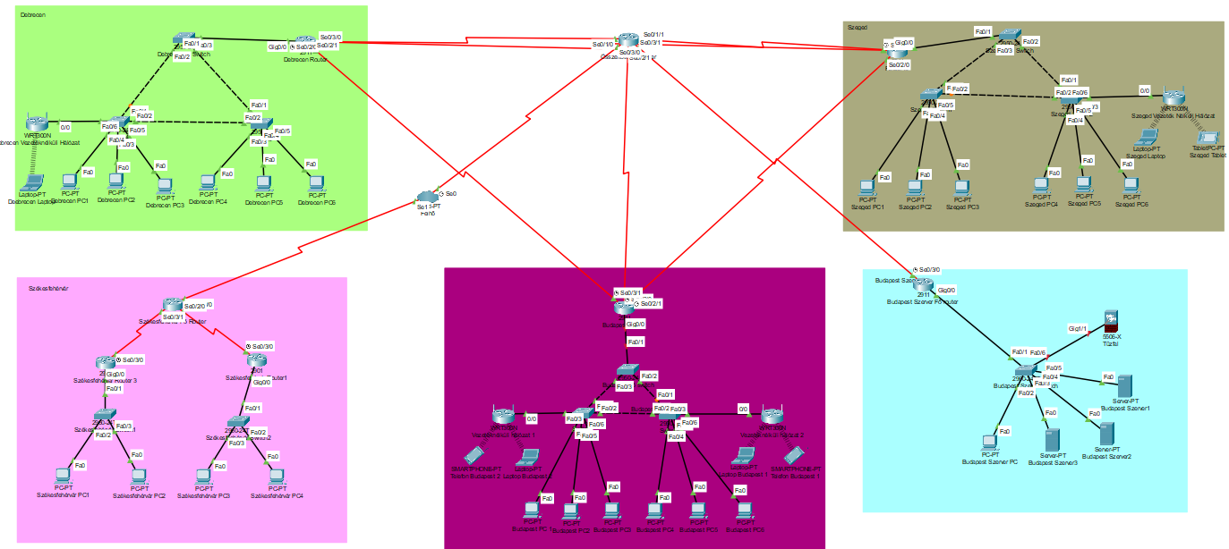

**Hálózati struktúra**

A Hálózat 6 Telephelyből áll (Budapest, Pécs, Szeged, Debrecen, Székesfehérvár, Budapest Fő szerver) melyek egy-egy Telekom telephelyet szimbolizálnak a szervert kivéve amely irányítja az összes telephelyet. A telephelyek egymásközt nem kommunikálnak, csak a szerver éri el az összeset. Mindegyiknél a kulcs a router amin keresztül tudnak a szerverrel kommunikálni, a switchek amik fölosztják és védik a telephelyeket, valamint az ott használt eszközökből.

**Hálózati eszközök felosztás:**

**Budapest:**

* + - 1 router: Ezen keresztül kommunikál a fő épülettel (szerverrel).
    - 3 switch: Az egyik elősegíti a redundanciát a másik 2 fölosztja az irodákban lévő eszközöket, ezen keresztül kommunikálnak a hálózattal.
    - 6 PC 2 Laptop 2 Telefon: Helyi eszközök, amik kommunikálnak a switchen keresztül a hálózattal.

**Szeged:**

* + - 1 router: Ezen keresztül kommunikál a fő épülettel (szerverrel).
    - 3 switch: Az egyik elősegíti a redundanciát a másik 2 fölosztja az irodákban lévő eszközöket, ezen keresztül kommunikálnak a hálózattal.
    - 6 PC 1 Laptop 1 Tablet: Helyi eszközök, amik kommunikálnak a switchen keresztül a hálózattal.

**Debrecen:**

* + - 1 router: Ezen keresztül kommunikál a fő épülettel (szerverrel).
    - 3 switch: Az egyik elősegíti a redundanciát a másik 2 fölosztja az irodákban lévő eszközöket, ezen keresztül kommunikálnak a hálózattal.
    - 6 PC 1 Laptop: Helyi eszközök, amik kommunikálnak a switchen keresztül a hálózattal.

**Székesfehérvár:**

* + - 3 router: Ezeken keresztül kommunikál a fő épülettel (szerverrel).
    - 2 switch: fölosztják az irodákban lévő eszközöket, ezen keresztül kommunikálnak a hálózattal.
    - 4 PC: Helyi eszközök, amik kommunikálnak a switchen keresztül a hálózattal.

**Budapest Szerver:**

* + - 1 Router: Ezen keresztül kommunikál az összes alhelységgel
    - 1 Switch: Ezen keresztül kommunikál az egész hálózattal
    - 3 Szerver:
    - 1 PC: A szerverek menedzsmentjére és karbantartására használják.
    - 1 tűzfal: A hálózat védelmét biztosítja külső támadások ellen.

**Használt protokollok és technológiák:**

### **VLAN:**

A VLAN egy logikai hálózati szegmentálási technika, amely lehetővé teszi, hogy egyetlen fizikai infrastruktúrán belül több, egymástól elkülönített alhálózatot alakítsunk ki. Ennek segítségével például az irodai munkacsoportok különválaszthatók, ami növeli a biztonságot és javítja a hálózat hatékonyságát. A Szegedi és Debreceni telephelyeken VLAN 10 és VLAN 20 került kialakításra, hogy egyszerűbbé váljon a hálózatok kezelése és menedzsmentje.

**RIP Forgalom irányítás:**

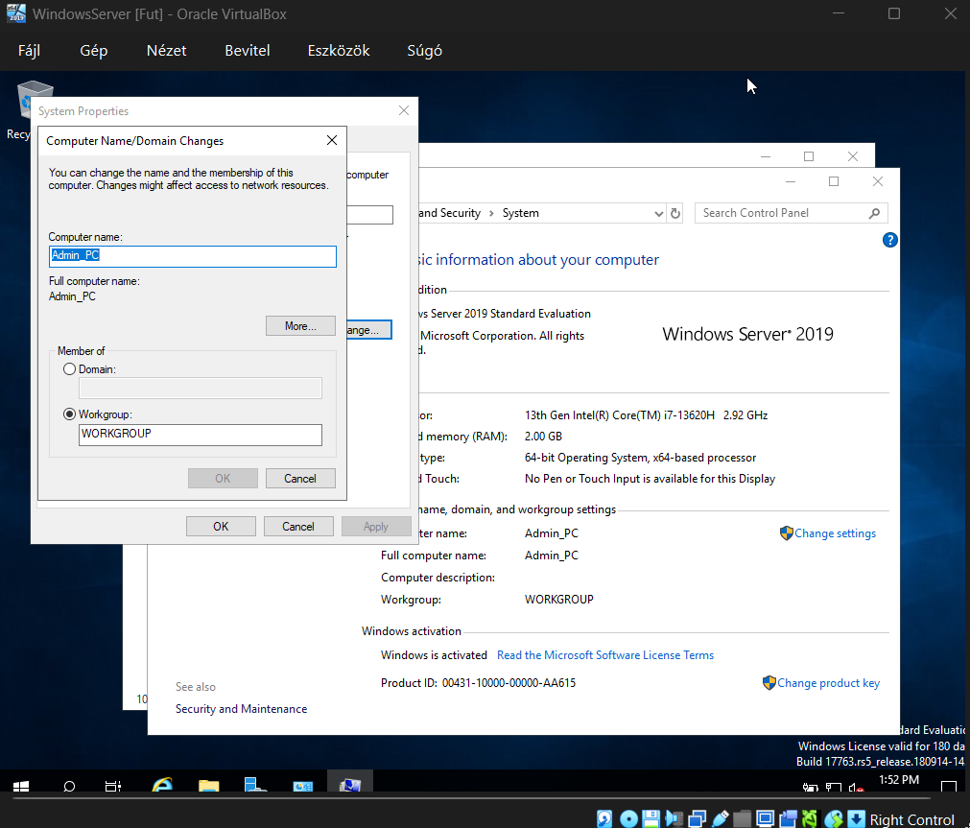

Számítógép nevének beállítása (Admin_PC) és munkacsoport (WORKGROUP) tagság.

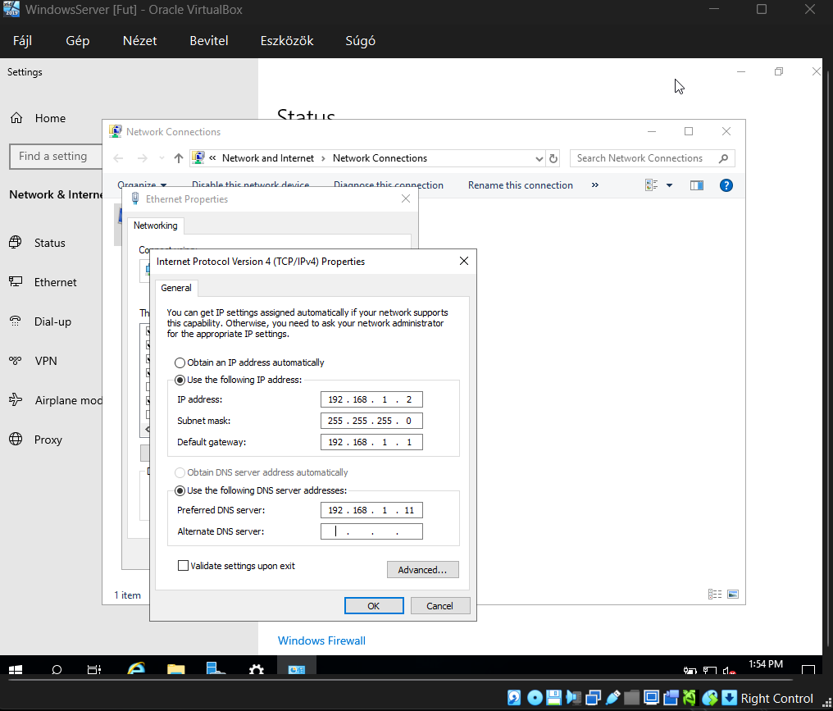

Statikus IP-cím és DNS-kiszolgáló konfigurációja.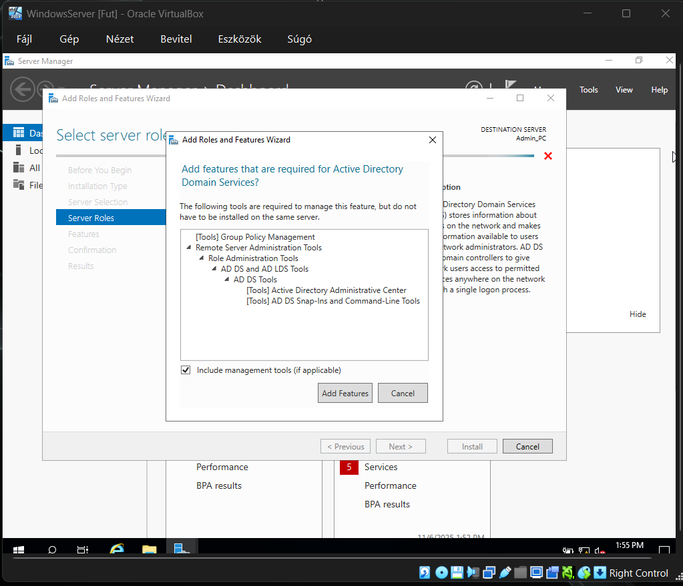

Active Directory Domain Services hozzáadása.

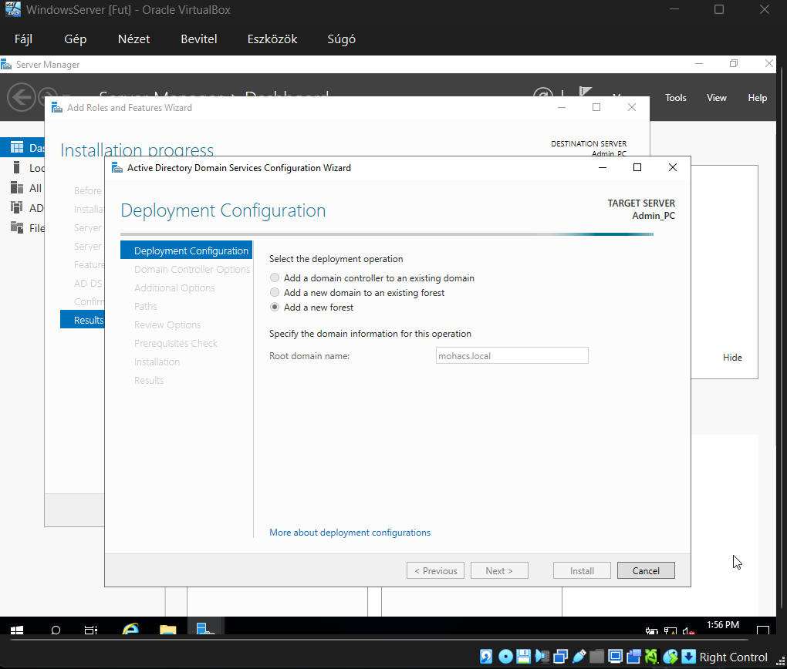

Új Active Directory erdő létrehozása

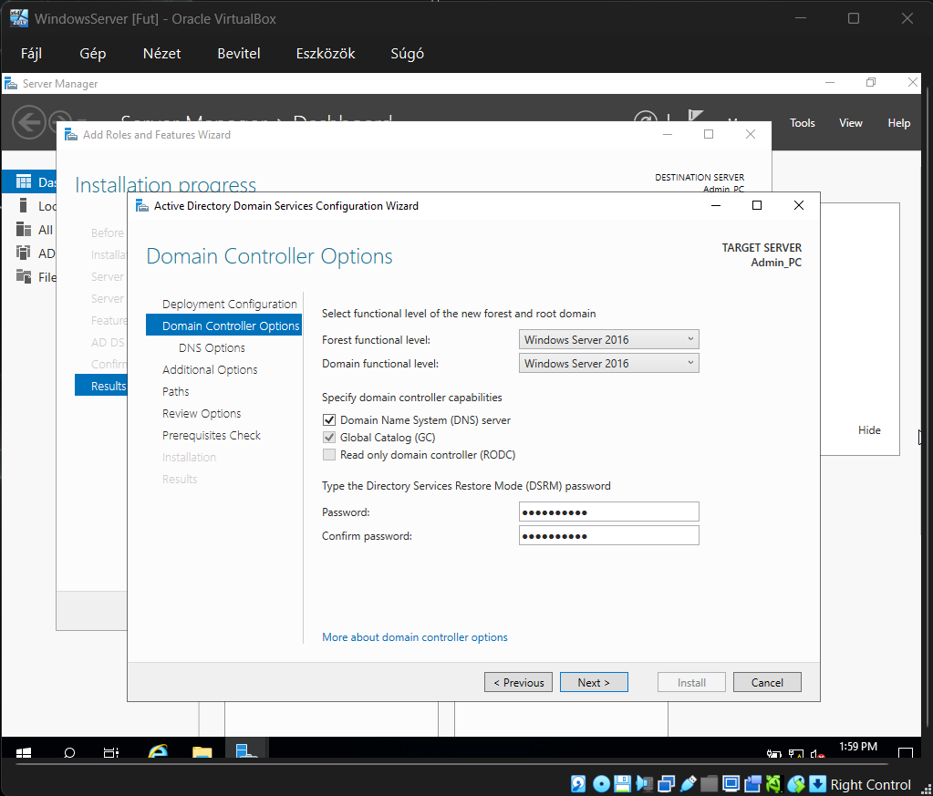

Tartományvezérlő képességek kiválasztása.

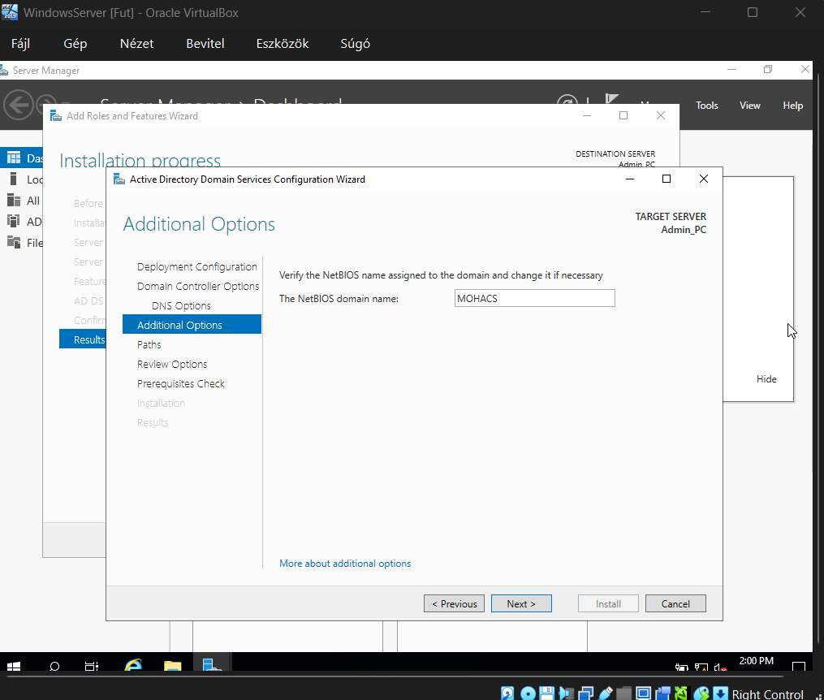

NetBIOS tartománynév ellenőrzése és beállítása.

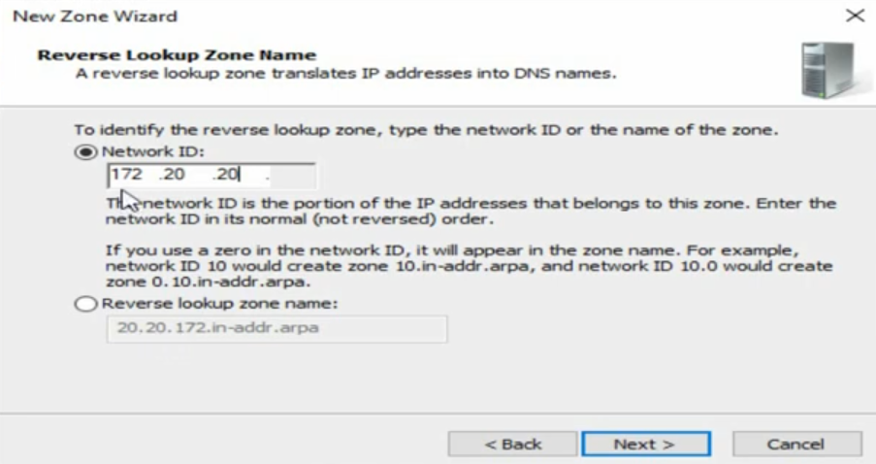

Reverse Lookup Zone létrehozása hálózati azonosító alapján.

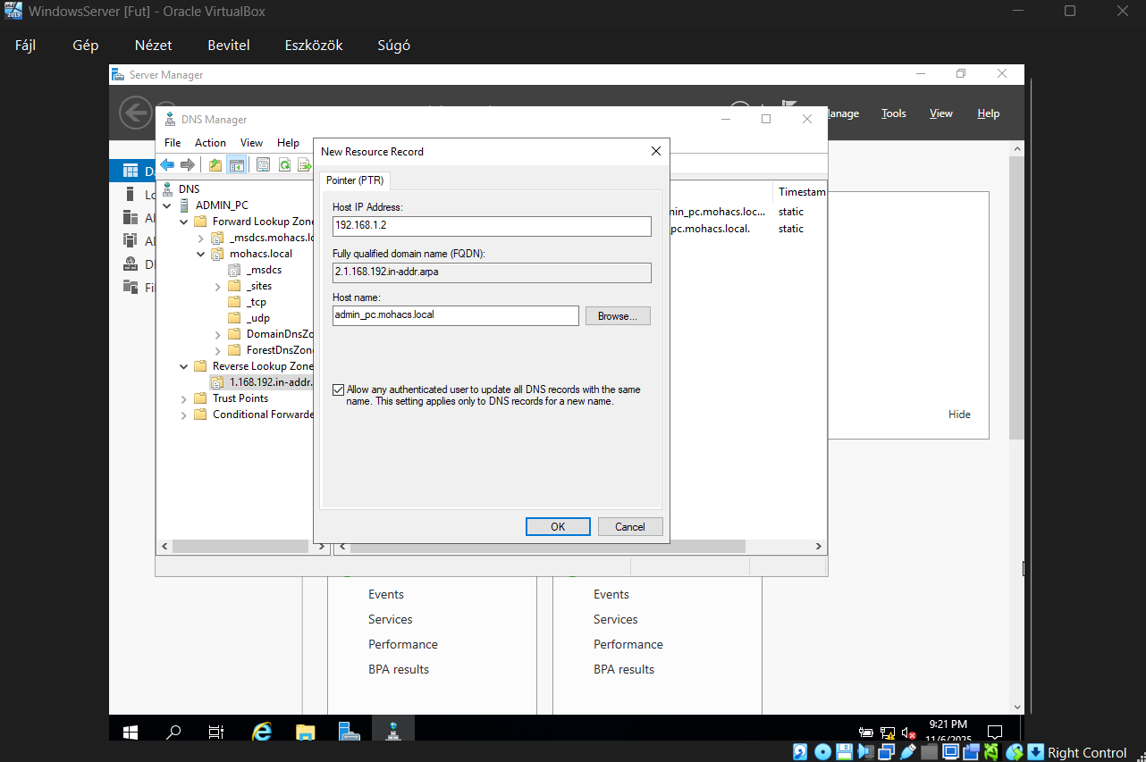

Fordított névtábla beállítása.

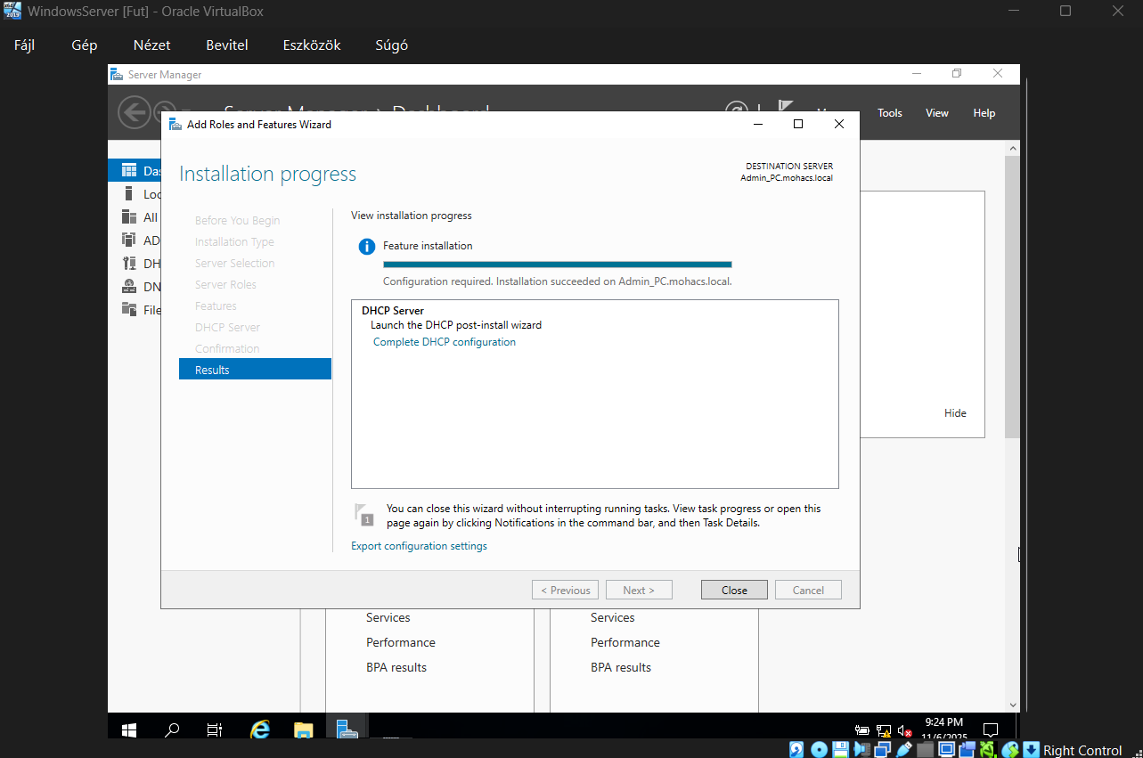

DHCP-szerepkör sikeres telepítése és a konfigurációs varázsló indítása.

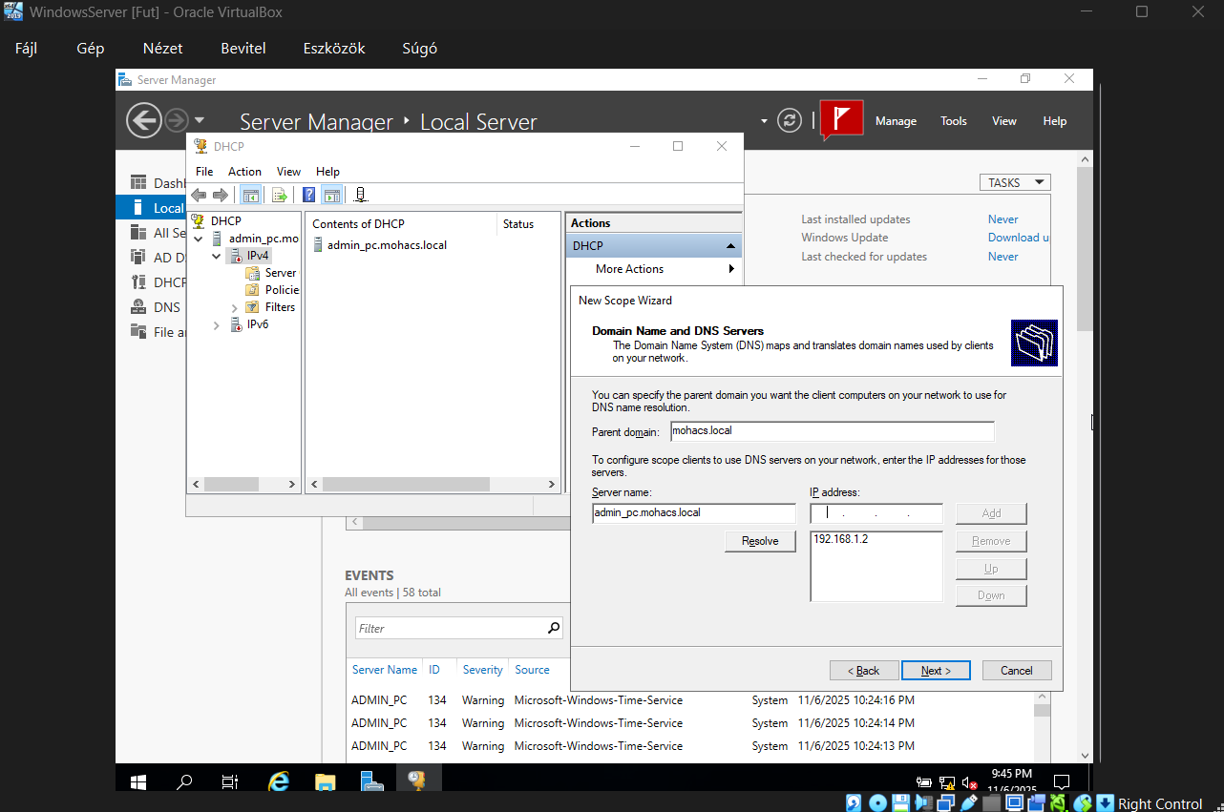

DHCP tartomány (scope) létrehozása közbeni DNS/Tartománynév beállítások.

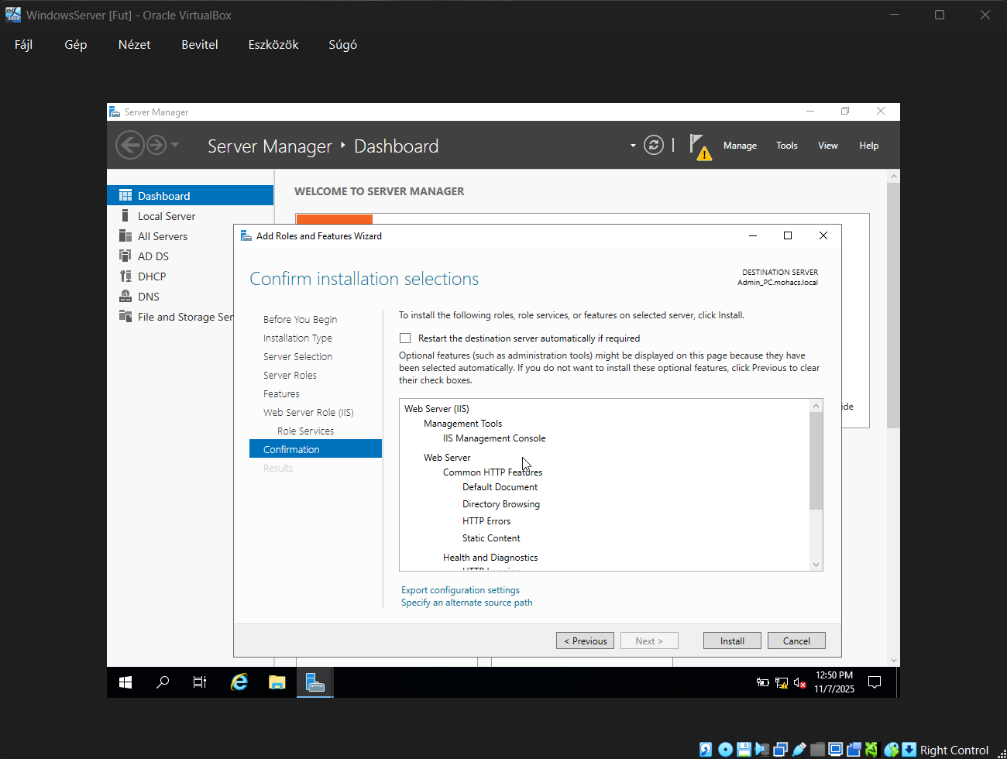

Web Server szerepkör funkcióinak megerősítése telepítés előtt.

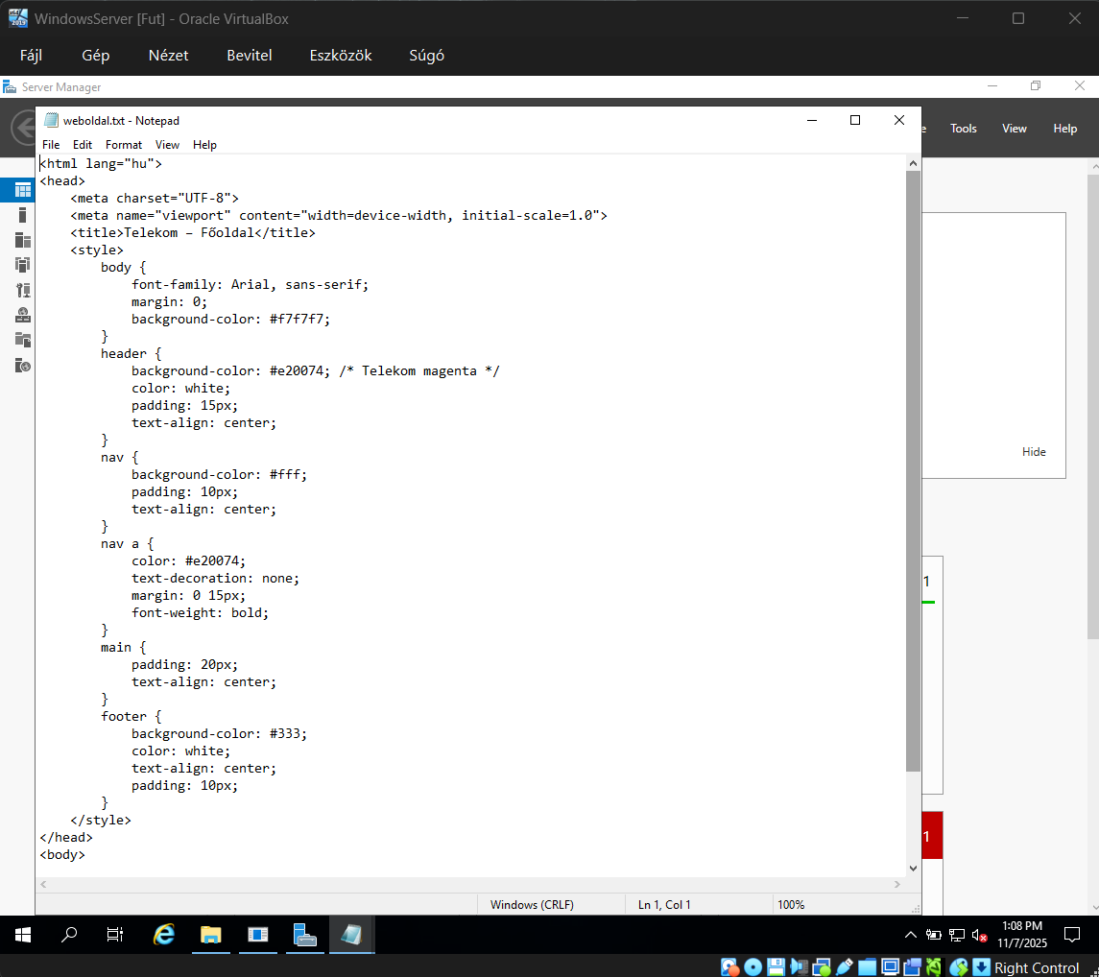

A megjelenítendő weboldal HTML és CSS kódja.

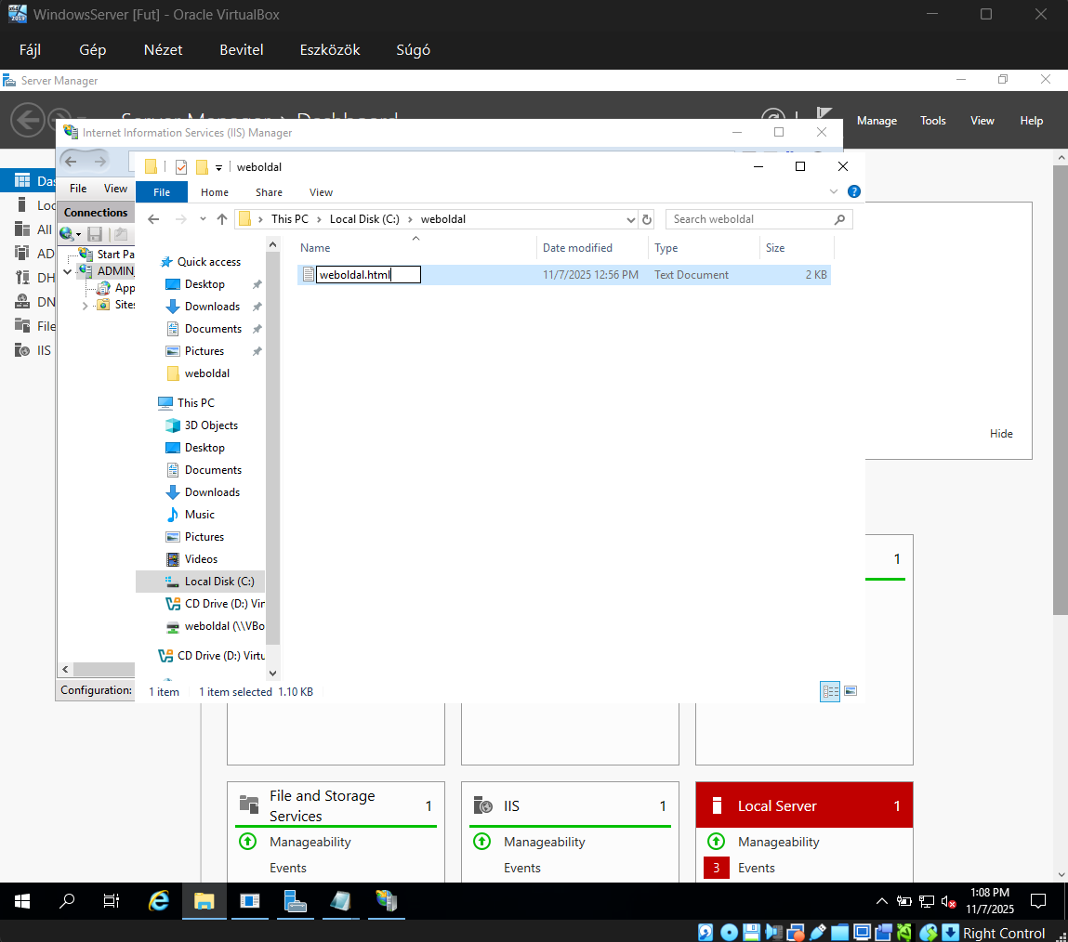

A weboldal tartalmát tartalmazó mappa helye.

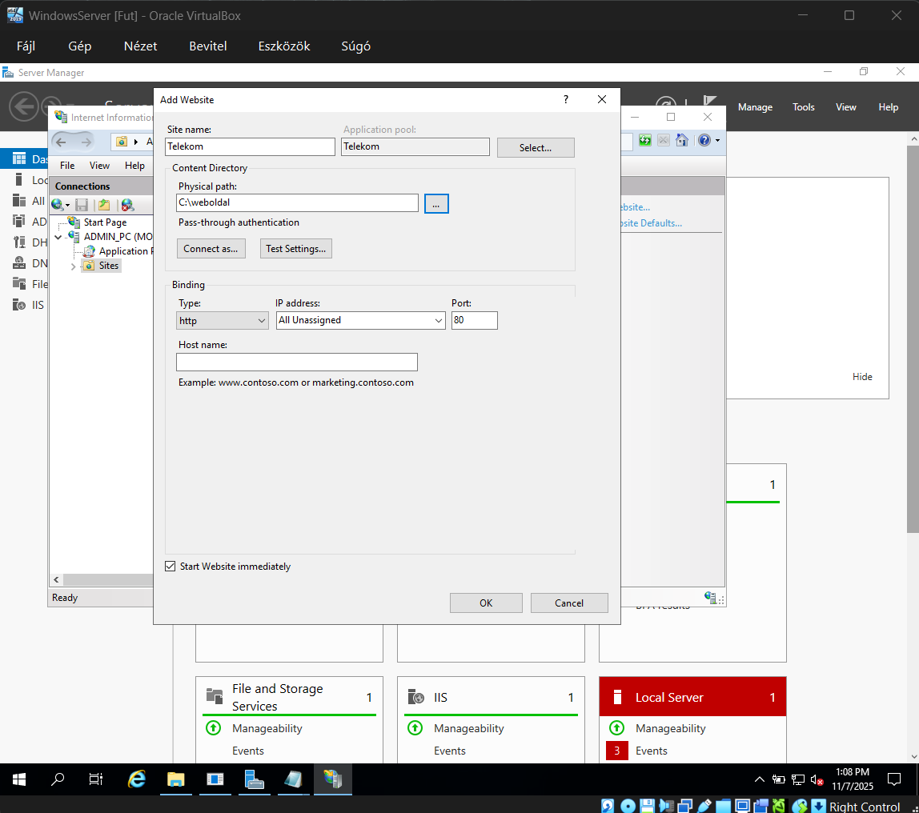

Új webhely beállítása az IIS Managerben a fizikai útvonal megadásával.

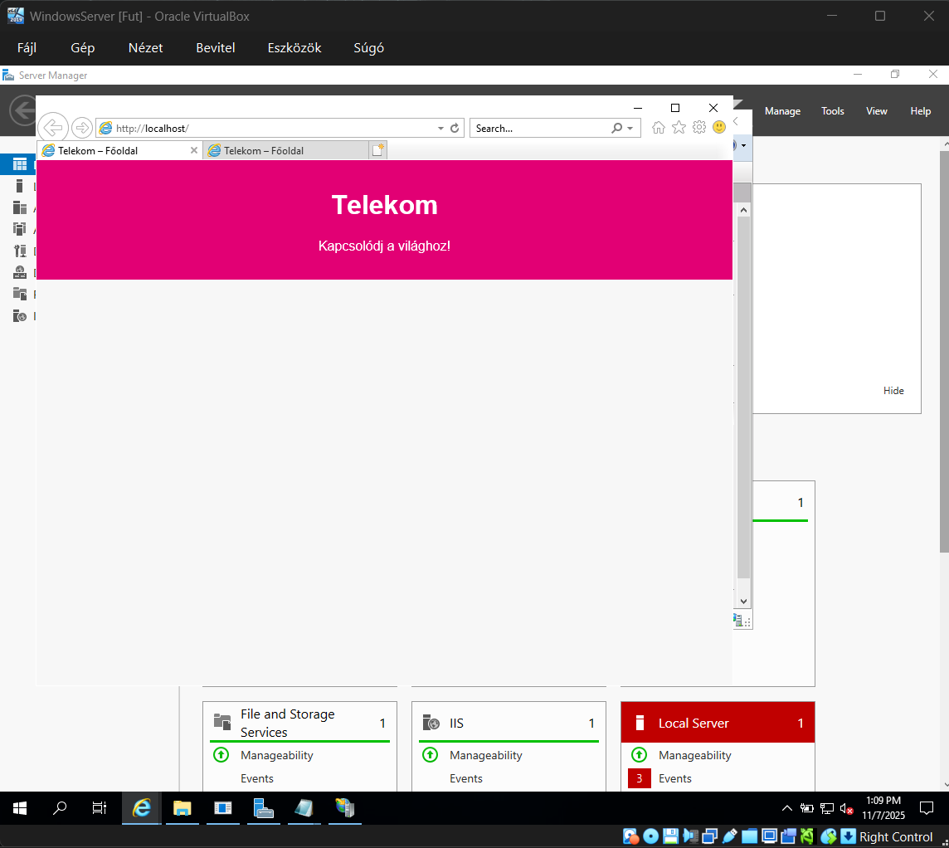

A telepített weboldal sikeres megjelenítése a böngészőben

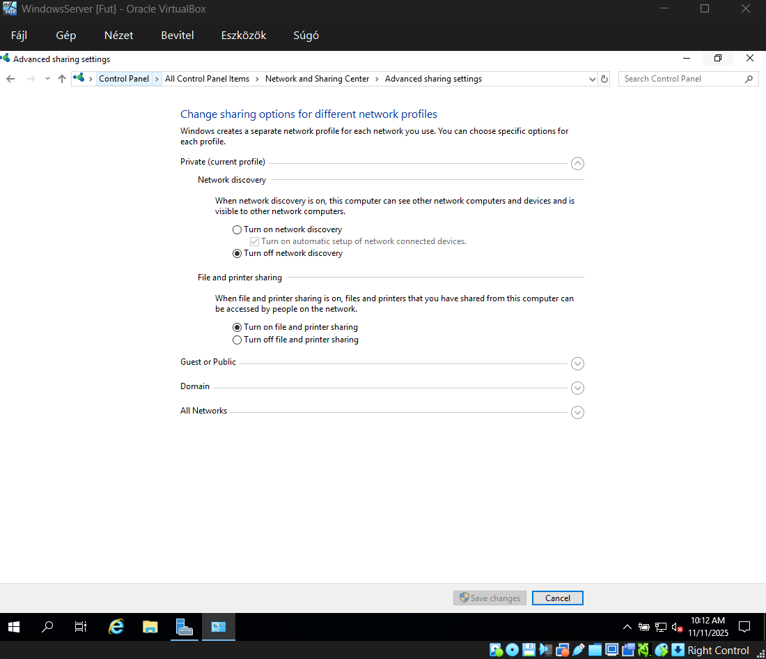

A fájl és nyomtató megosztást bekapcsoltam.

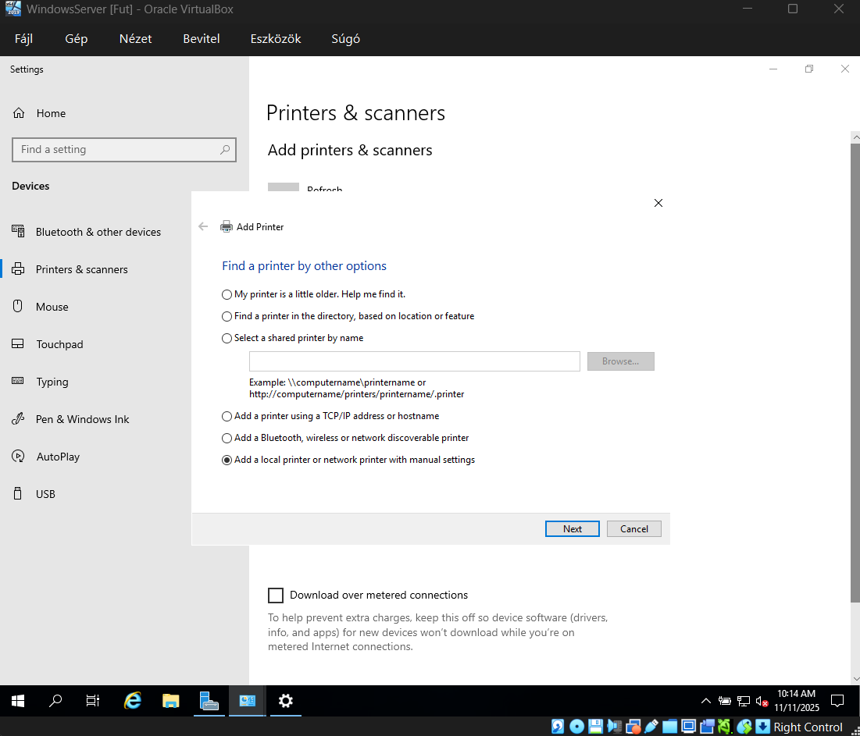

Rámentem az utolsó sorban lévő részre.

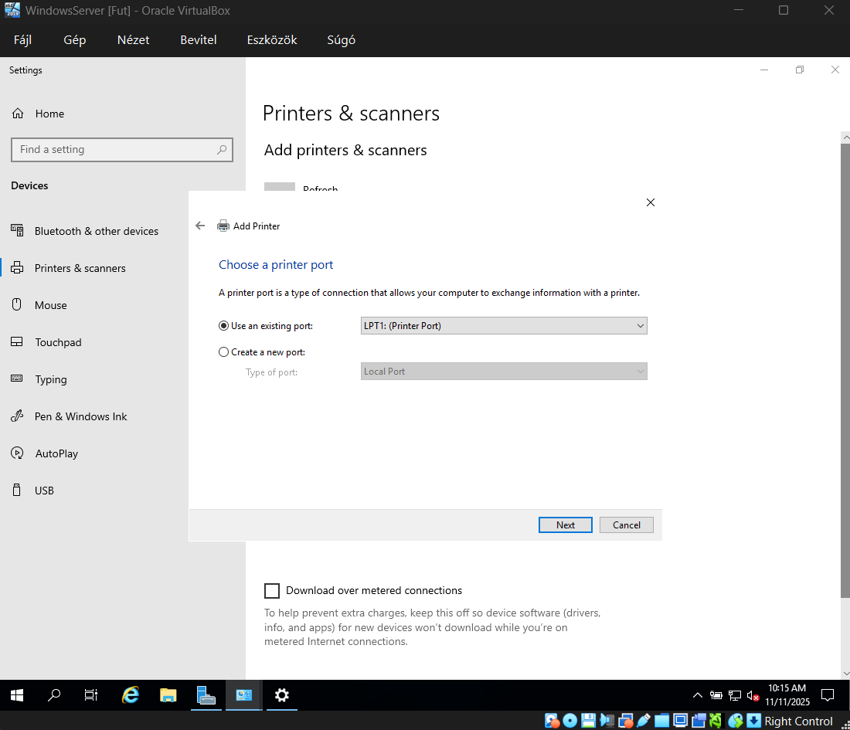

Itt csak rámentem a next-re.

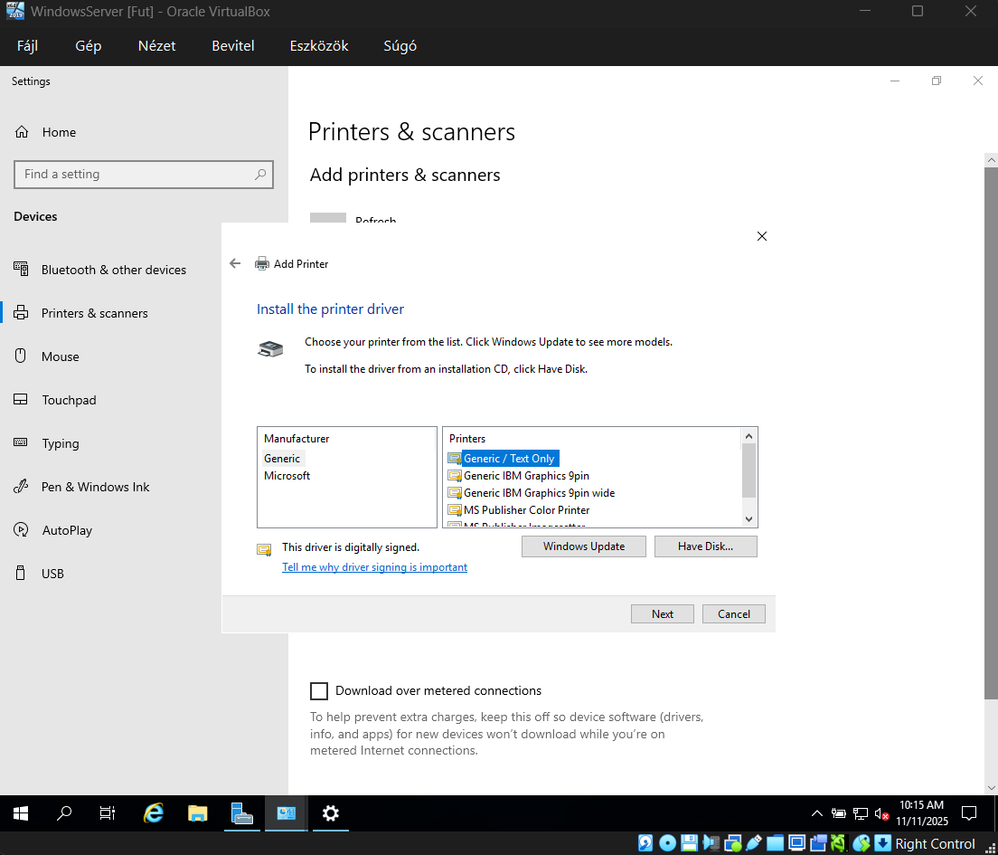

Itt rámentem az első printerre majd a nextre.

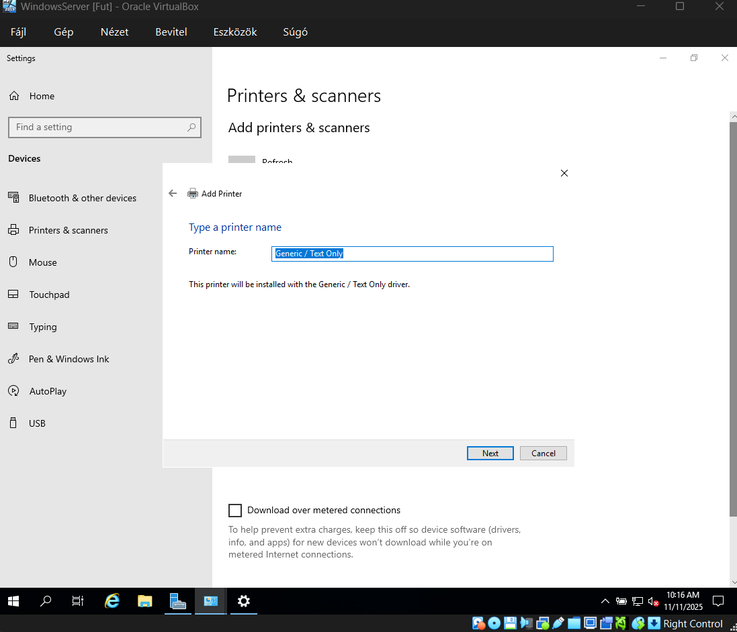

Mielőtt tovább lépnék itt.

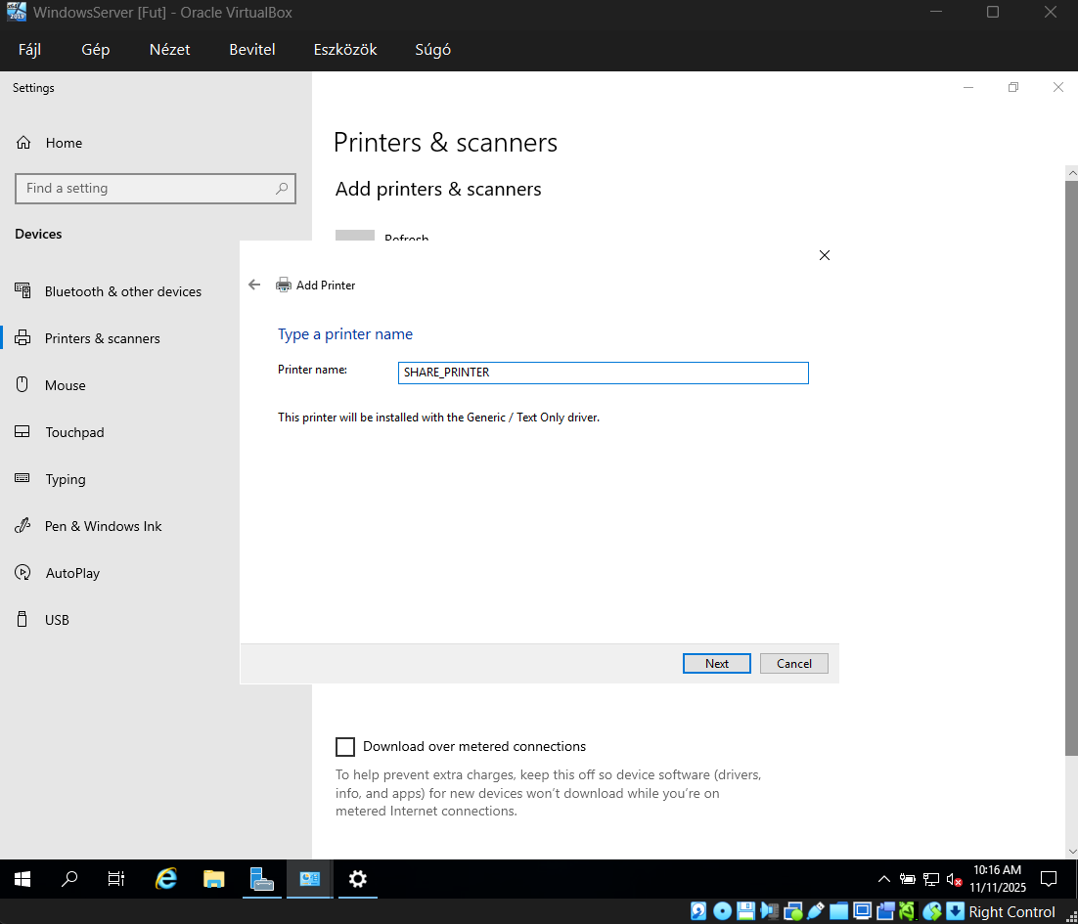

Átkellett írni a nyomtató nevét majd a nextre.

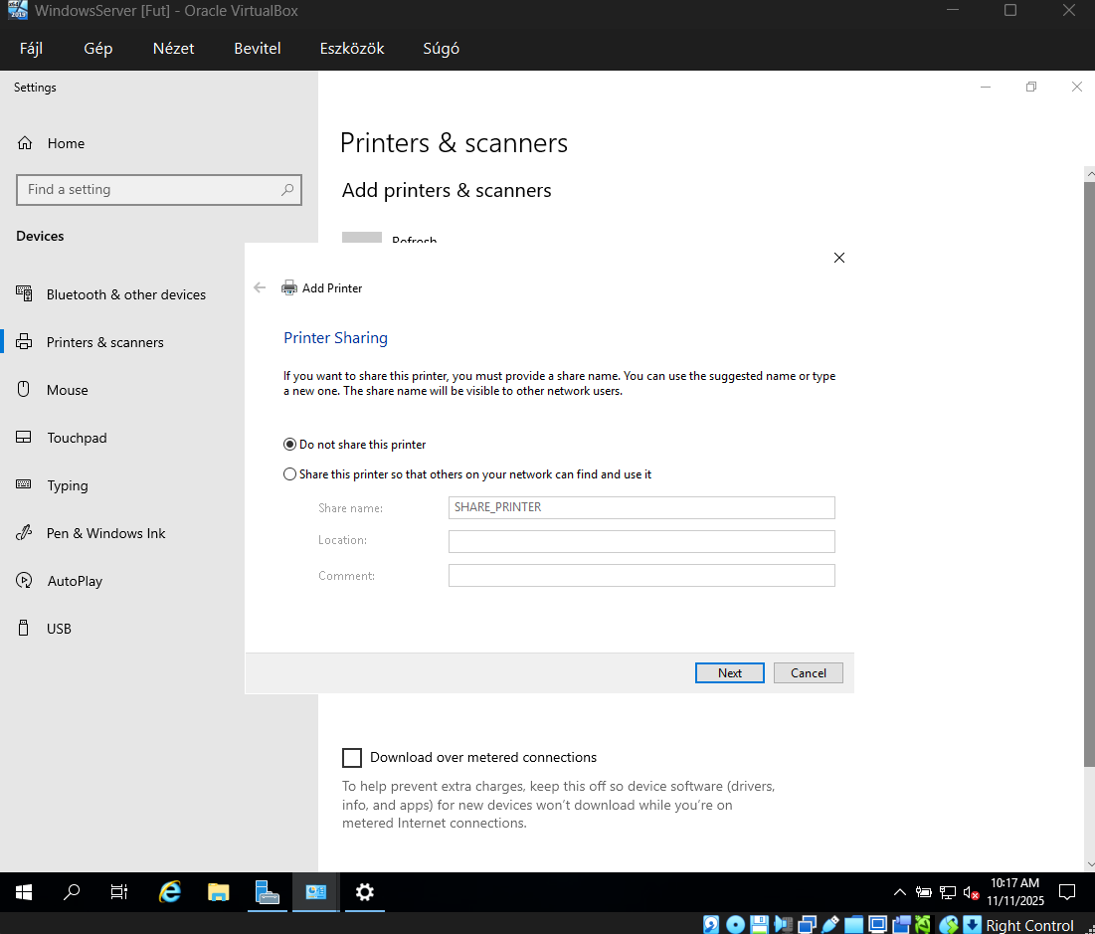

majd itt rámentem a nextre.

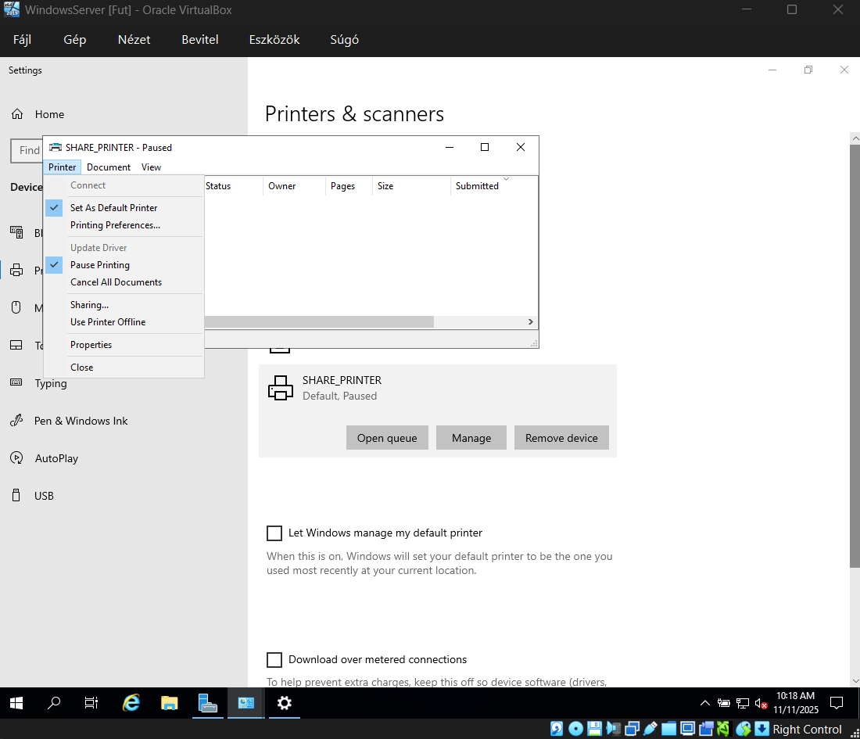

Itt lepause-oltam a printinget.

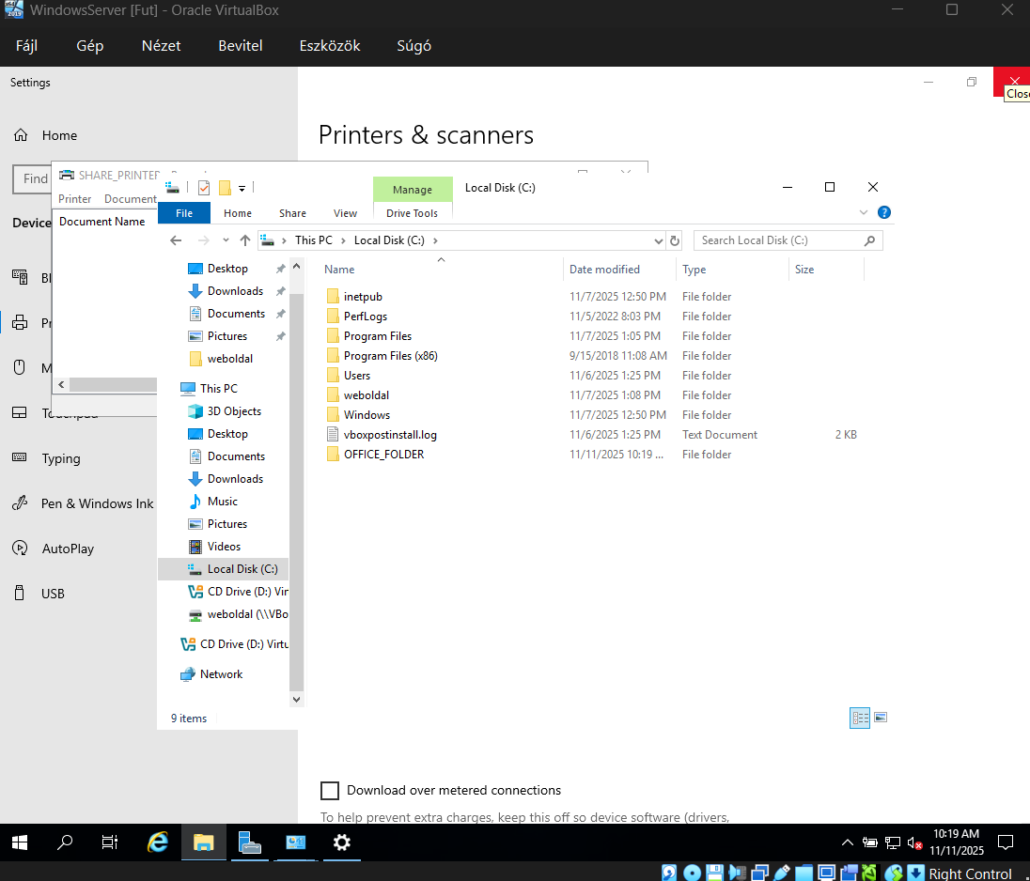

A C meghajtóban létrehoztam egy mappát amit elneveztem office_folder-nek.

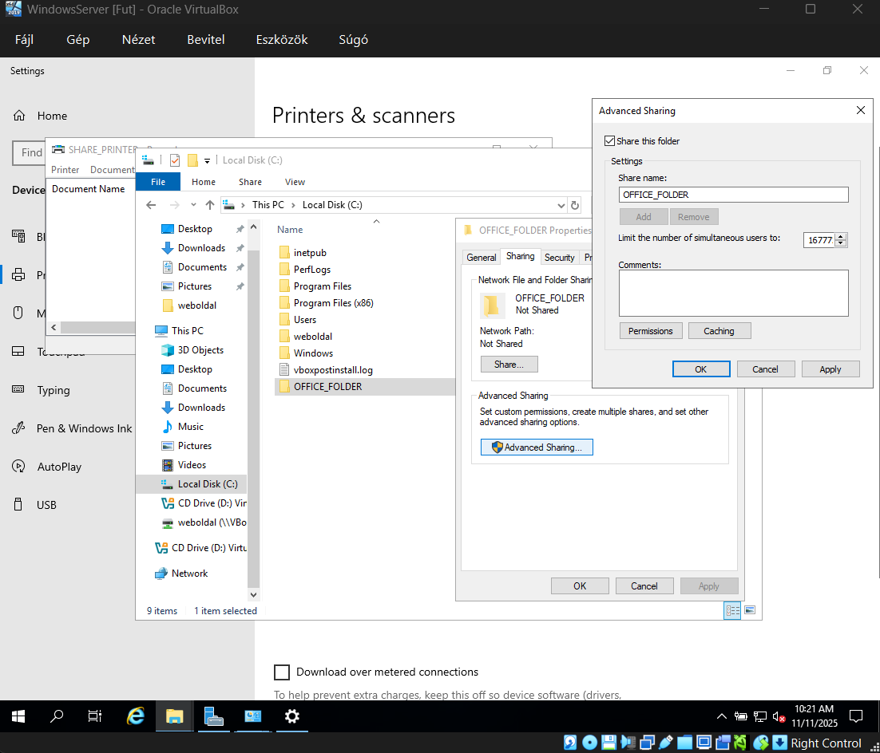

A share this foldert bekellett pipálni

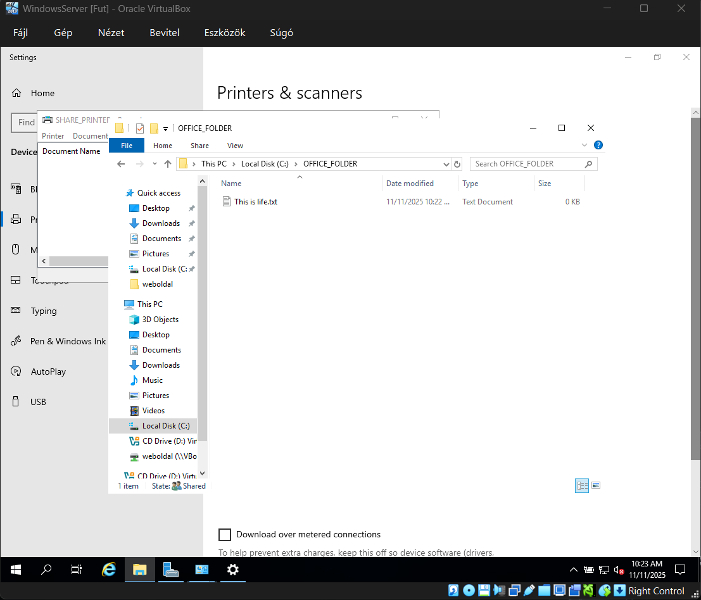

A fájlban létre kellett hozni egy txt fájlt.

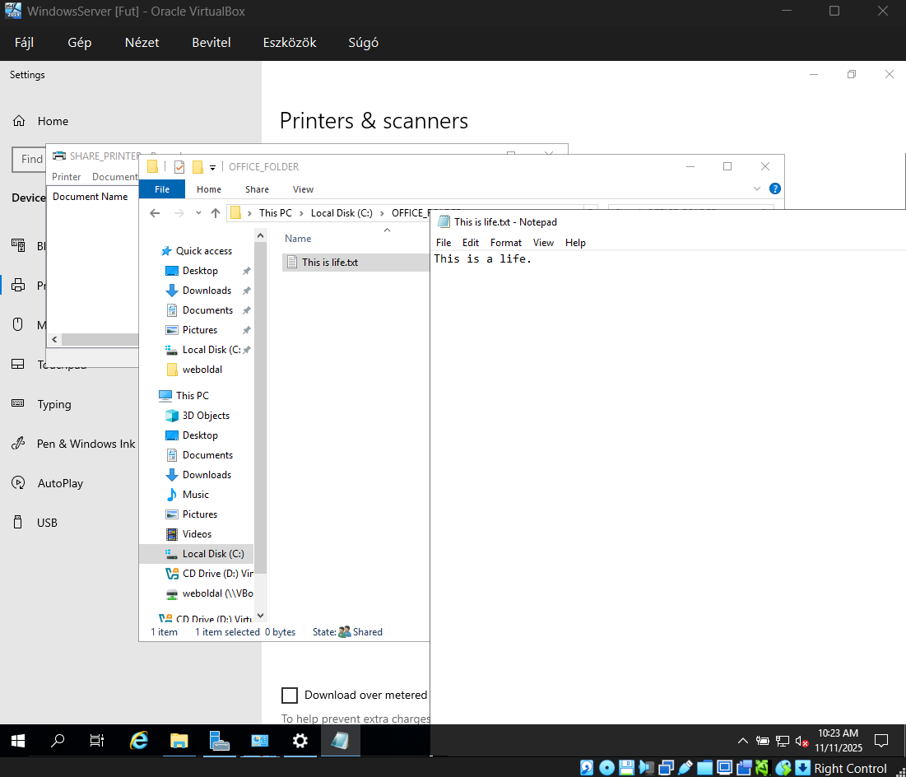

A fájlban létrehozott textbe bele kellett írni.

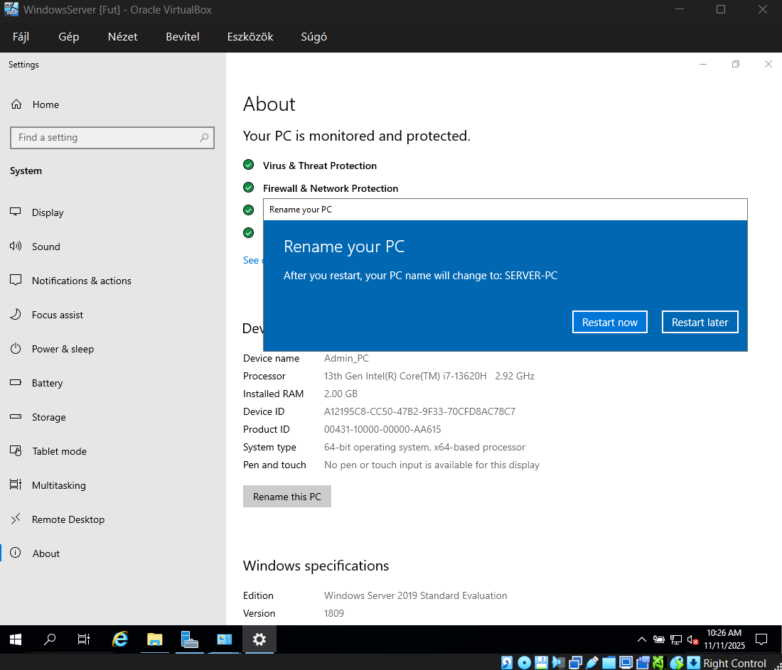

Átírtam a pc-nek a nevét server-pc-re.

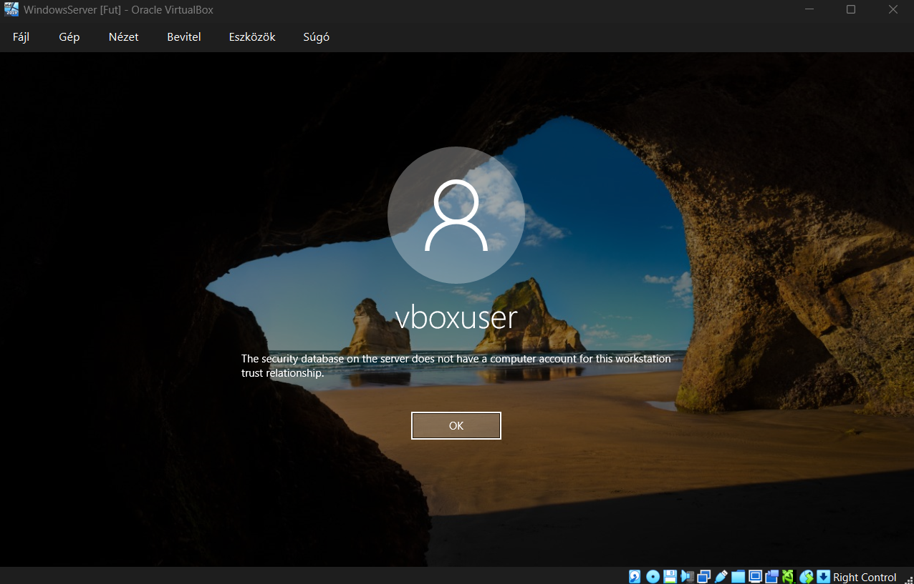

Majd újra kellett indítanom a gépet, majd nem engedett be hiába írtam be a helyes jelszót.

szóval kezdhetjük előröl az egészet. 😊

